Un sistema gestor de bases de datos (SGBD) consiste en una colección de datos inter-relacionados y un conjunto de programas para acceder a dichos datos. La colección de datos, normalmente denominada base de datos, contiene información relevante para una empresa. Los sistemas de bases de datos se diseñan para alma-cenar grandes cantidades de información. La gestión de los datos implica tanto la definición de estructuras para el almacenamiento de la información como la provisión de mecanismos para la manipulación de la información. Además, los sistemas de bases de datos deben proporcionar la seguridad de la información almacenada, en caso de caídas del sistema o intentos de accesos sin autorización. Si los datos están compartidos por varios usuarios, el sistema debe evitar posibles resultados anómalos.
(Silberschatz, Henry, & S., pág. 24)
Un sistema de bases de datos es básicamente un sistema computarizado para llevar registros. Es posible considerar a la propia base de datos como una especie de armario electrónico para archivar; es decir, es un depósito o contenedor de una colección de archivos de datos computarizados. Los usuarios del sistema pueden realizar una variedad de operaciones sobre dichos archivos. Por ejemplo:
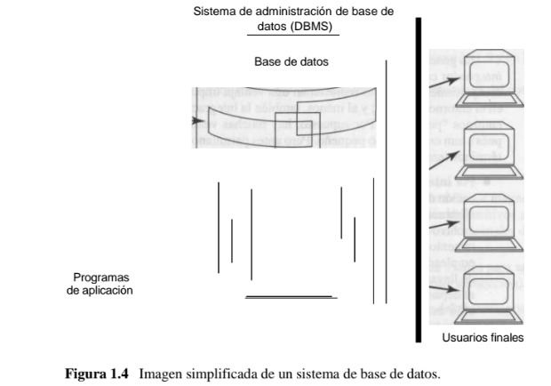
■Agregar nuevos archivos vacíos a la base de datos;
■Insertar datos dentro de los archivos existentes;
■Recuperar datos de los archivos existentes;
■Modificar datos en archivos existentes;
■Eliminar datos de los archivos existentes;
■Eliminar archivos existentes de la base de datos
(Date C. , Transaccion , 2001, pág. 24)

